国泰新点软件股份有限公司
地址：江苏张家港市经济开发区
电话：0512-58188000传真：0512-58132373

兰州市政府采购电子开评标
系统操作手册-投标人

系统前期准备
兰州市公共资源交易中心网站地址：http://lzggzyjy.lanzhou.gov.cn/

驱动安装说明

1.1.1驱动安装说明
用户到兰州市公共资源交易平台下载对应的驱动工具，安装完成之后进行检测。
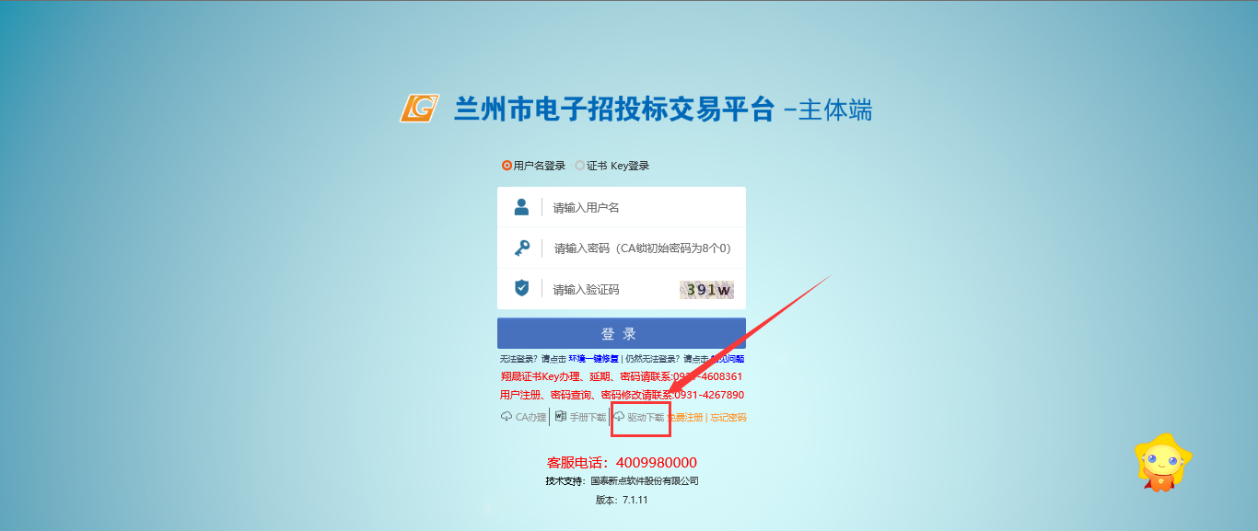

浏览器配置

Internet选项
注意:请使用IE11以上版本的IE浏览器
为了让系统插件能够正常工作，请按照以下步骤进行浏览器的配置。
1、打开浏览器，在“工具”菜单→“Internet选项”，如下图：
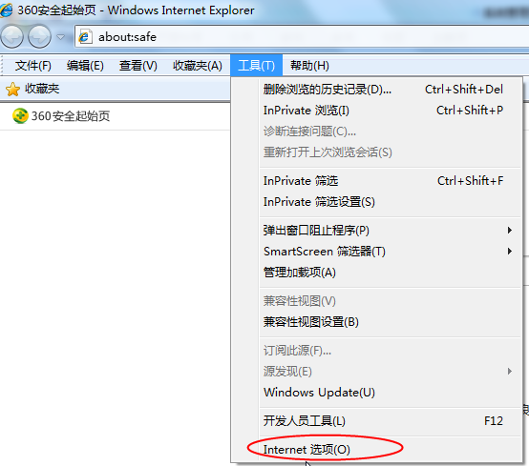
2、弹出对话框之后，请选择“安全”选项卡，具体的界面，如下图：
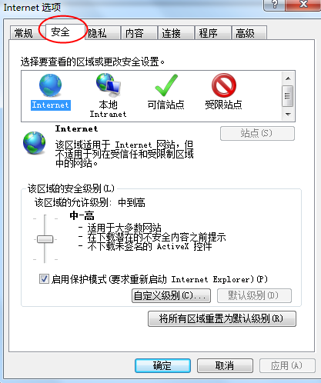
3、点击绿色的“受信任的站点”的图片，如下图：
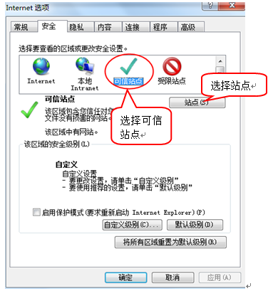
4、点击“站点”按钮，出现如下对话框，如下图：
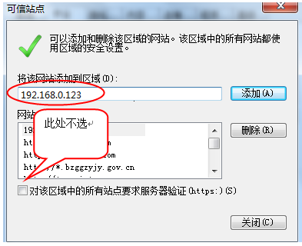
输入系统服务器的IP地址，格式例如：http://lzggzyjy.lanzhou.gov.cn，然后点击“添加”按钮完成添加，再按“关闭”按钮退出。
5、设置自定义安全级别，开放Activex的访问权限，如下图：
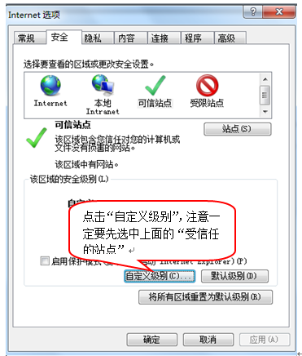
会出现一个窗口，把其中的Activex控件和插件的设置全部改为启用，如下图：
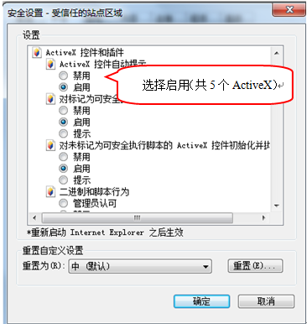
文件下载设置，开放文件下载的权限：设置为启用，如下图：
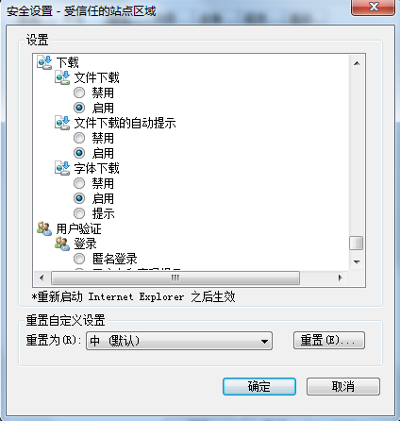

关闭拦截工具
上述操作完成后，如果系统中某些功能仍不能使用，请将拦截工具关闭再试用。比如在windows工具栏中关闭弹出窗口阻止程序的操作，如下图：
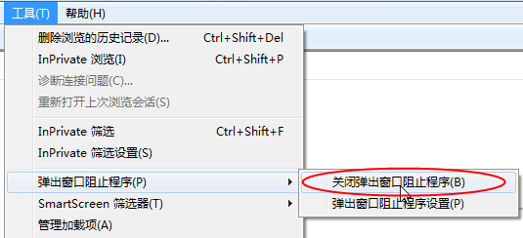

兼容性视图设置
如图，打开“浏览器-菜单栏-工具-兼容性视图设置”，添加“lanzhou.gov.cn”

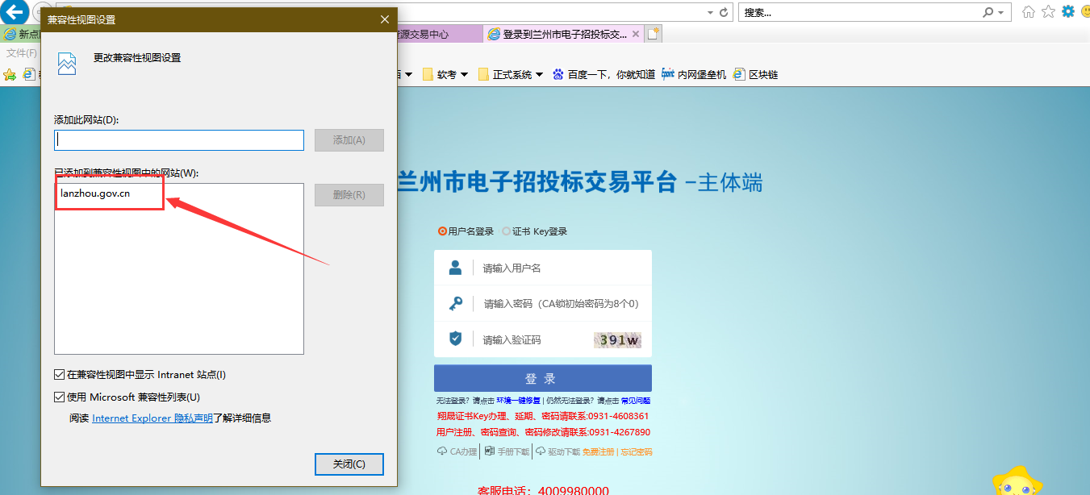

投标人管理

投标人注册（注若遇到注册及ca绑定相关问题请联系省平台客服电话：0931-4267890）
功能说明：投标人的“单位管理员”可以进行网上注册，注册成功后完善企业信息后方可进行网上报名。
- 投标人员登录交易平台，点击“免费注册”，如下图：
地址：http://lzggzyjy.lanzhou.gov.cn/TPBidder/memberLogin
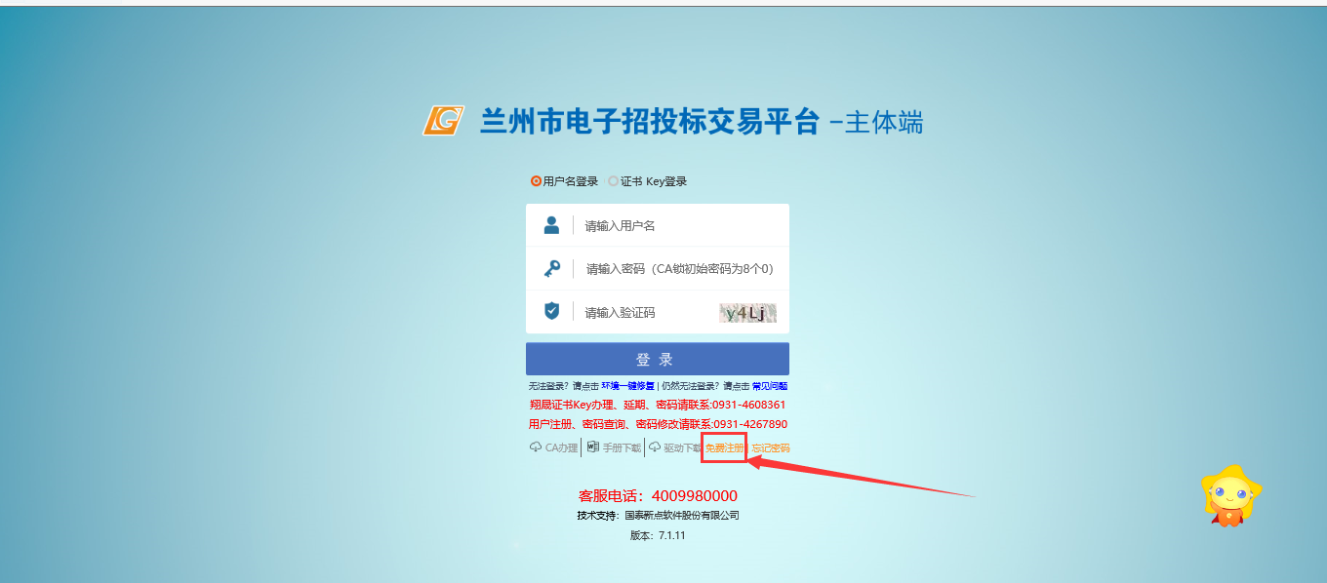
注：已注册账号密码的直用账号密码去登录系统。如遇到无法注册的问题请咨询甘肃文锐电子交易网络有限公司，客服电话：0931-4267890

2.2 ca锁绑定
兰州市公共资源交易中心网站-点击“用户注册”调转至甘肃省公共资源交易主体共享平台进行ca绑定。
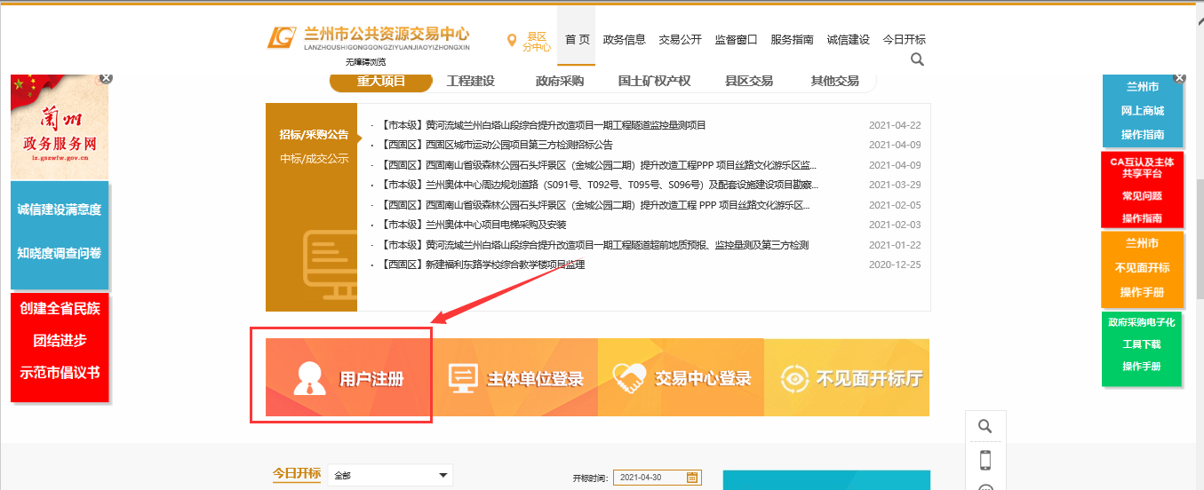
如遇到无法绑定的问题请咨询甘肃文锐电子交易网络有限公司，客服电话：0931-4267890
地址：http://101.37.134.104/Accounts/Login
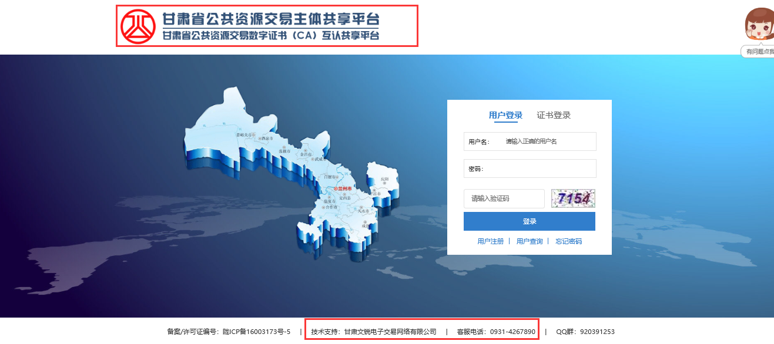

投标流程
招标公告主要用于查看详细公告，网上填写投标信息。

网上填写投标信息
功能说明：网上填写投标信息
操作步骤：
1.登录系统后选择政府采购点击“我要投标”，选择相应的业务菜单，选择需要投标的标段，点击投标确认完善投标信息。
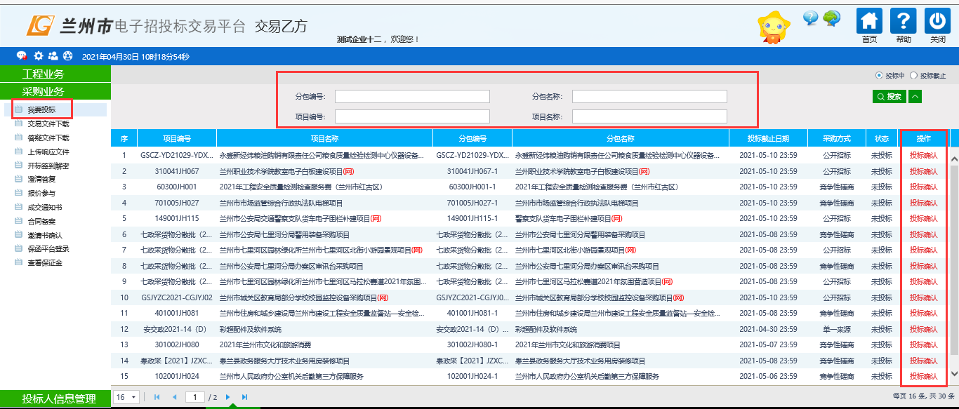
2.基本信息填写完成后点击“我要投标”即可完成项目投标。
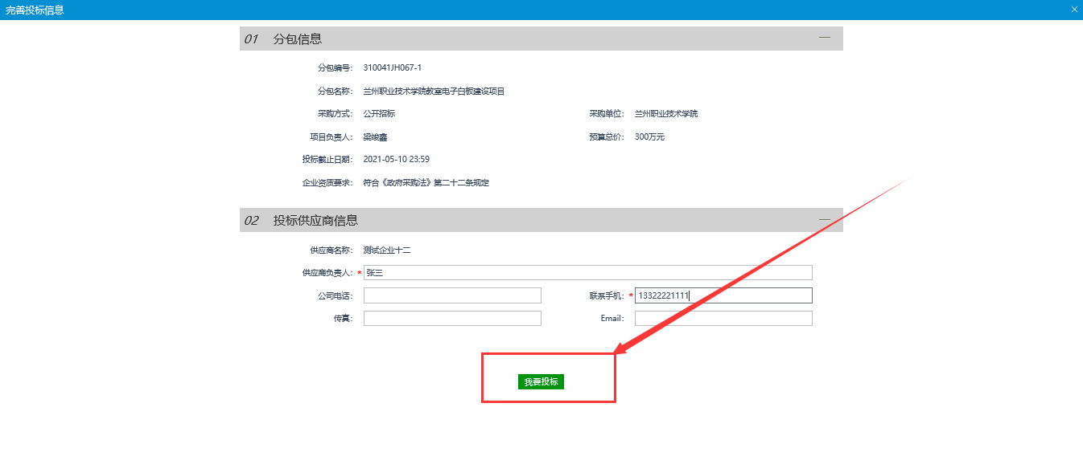

交易文件领取
功能说明：此模块主要用于投标人下载招标文件，上传响应文件等。

交易文件领取
功能说明：此模块主要用于投标人下载招标文件，上传投标文件等
前置条件：已经填写投标信息新项目
操作步骤：
1、点击菜单栏“交易文件下载”领取该项目的交易文件。如果有最新的答疑澄清文件，请点击菜单栏“答疑文件下载”领取最新的答疑文件。
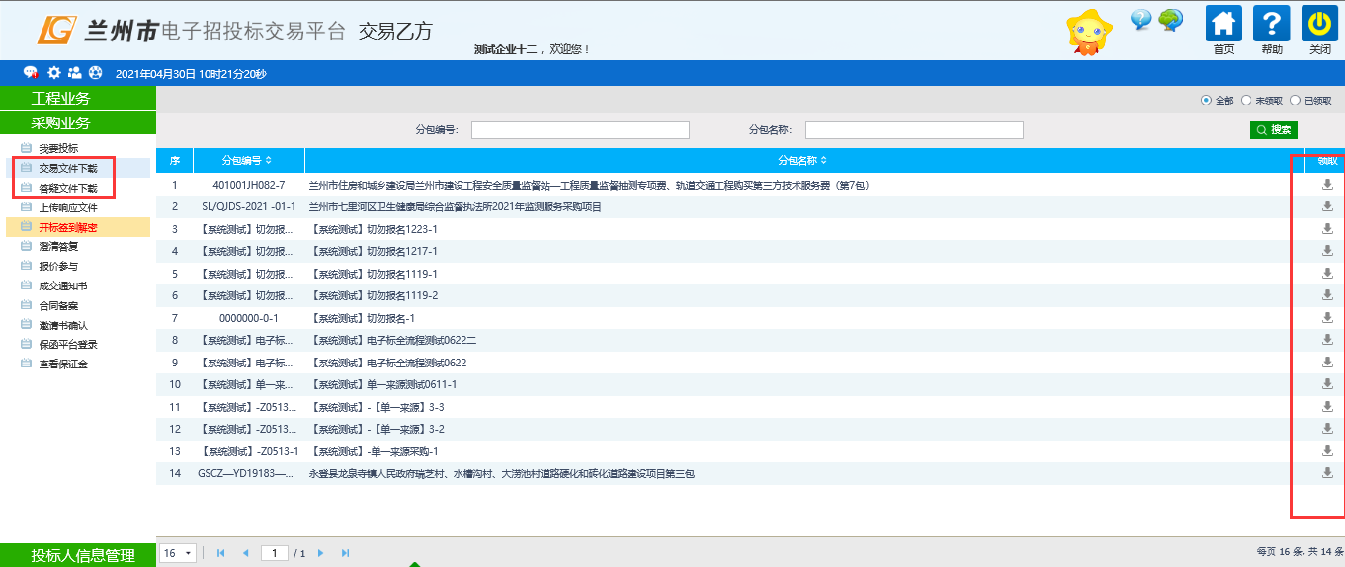

五．投标文件制作及上传
投标工具的下载安装
在兰州市公共资源交易中心网站右侧政府采购电子化进入进行下载安装“新点投标文件制作软件（兰州版）”
注：尽量使用默认安装
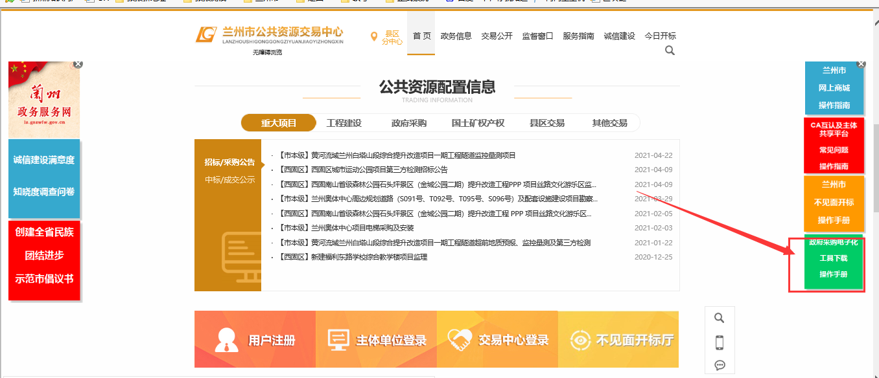
链接地址：
http://lzggzyjy.lanzhou.gov.cn/fwzn/003003/20200512/aac3d755-c58c-4124-868c-0c67daae15d1.html
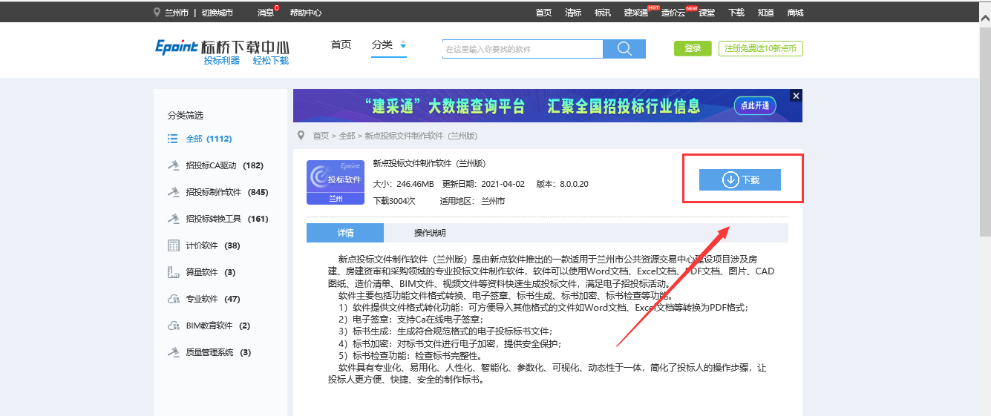
“电子投标文件编制子系统”是供投标用户使用的，用于制作电子版投标文件的一套系统软件。主要功能包括：
- 商务标导入；
- 技术标导入；
- 综合标电子标书制作；
- 电子投标文件签章及生成。
（3）投标文件的制作
打开投标工具，新建工程添加“招标文件”制作对应的投标文件。
浏览招标文件，查看招标文件内容，根据招标文件制作投标文件。
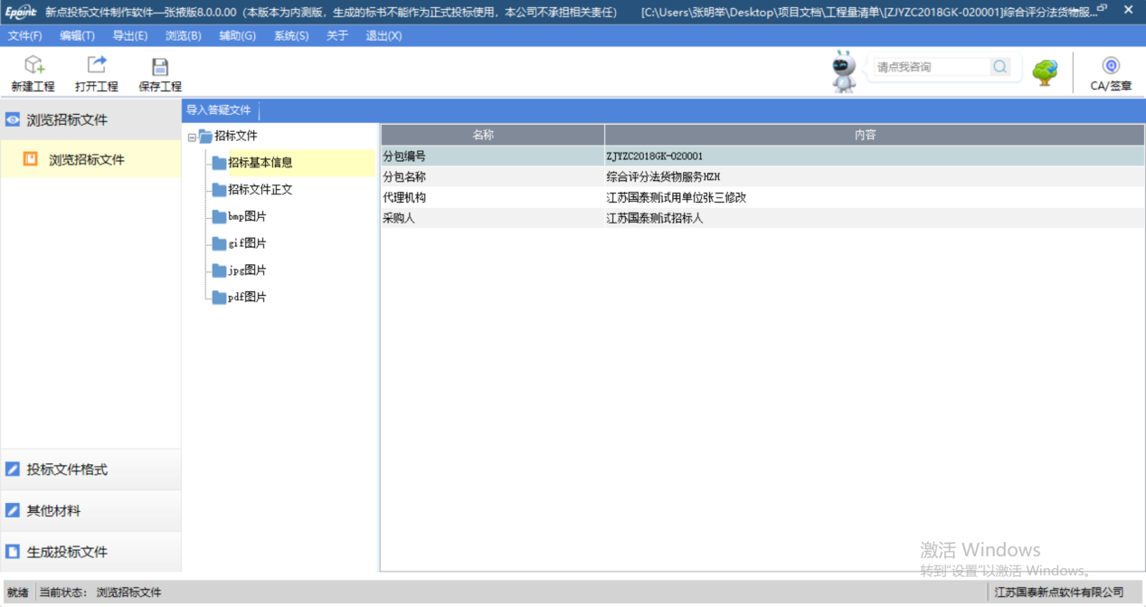
制作投标文件，根据招标文件设定的投标文件组成填写或导入投标文件详细内容，投标人按左侧目录进行导入投标文件盖章扫描件。
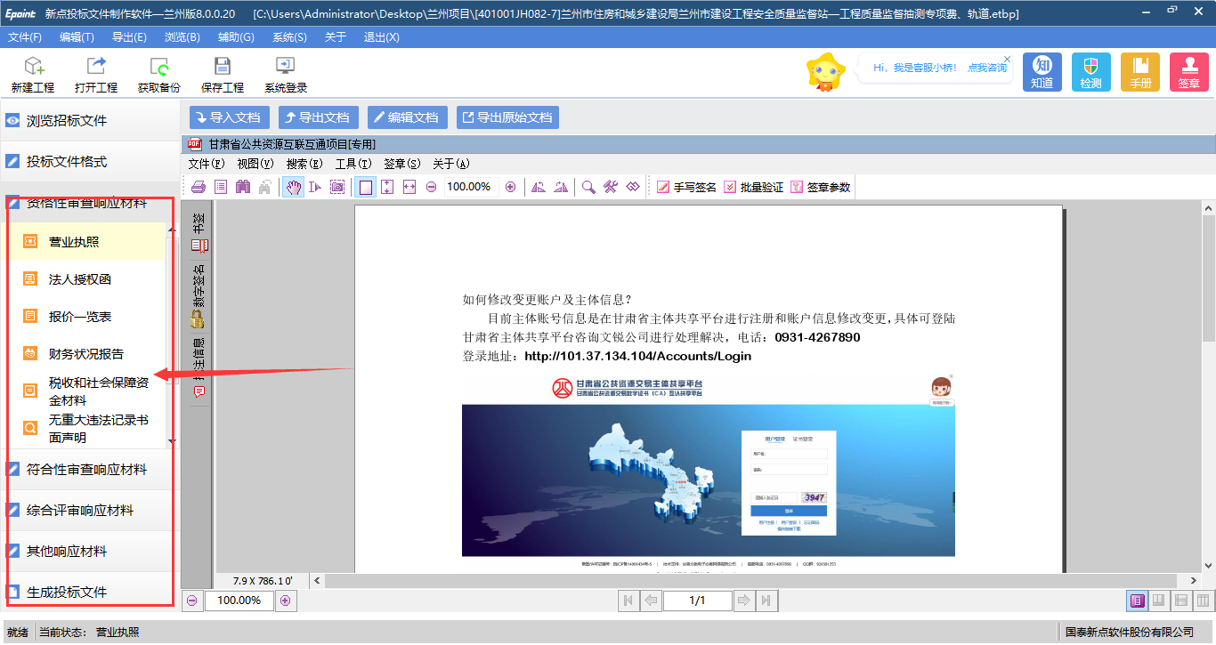
报价一览表进行在线编辑填写完成：
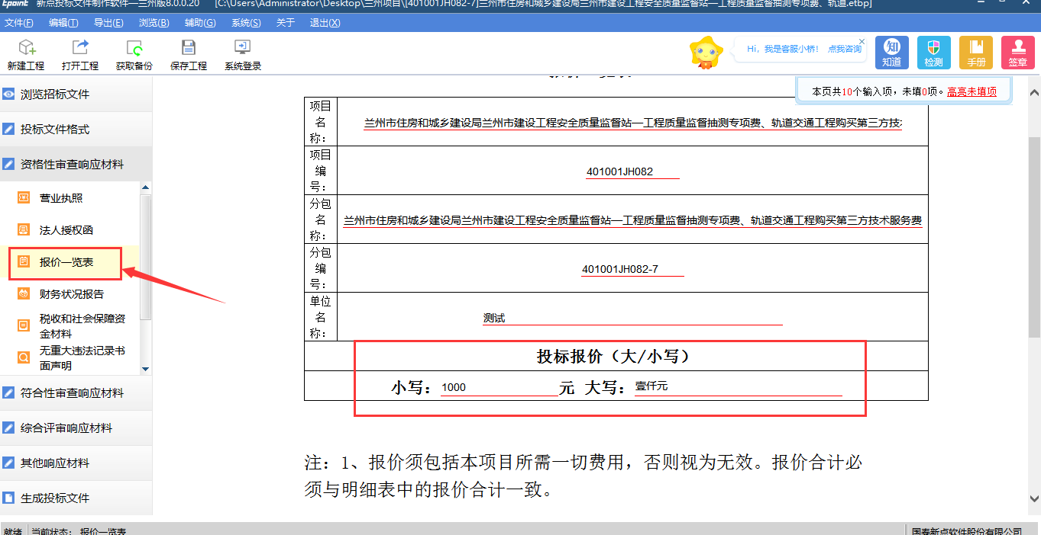
生成投标文件，包含批量转换为pdf，预览标书，生成标书等，同时生成加密投标文件和非加密投标文件，文件生成后由投标人将加密文件上传到系统，为开评标环节做准备；
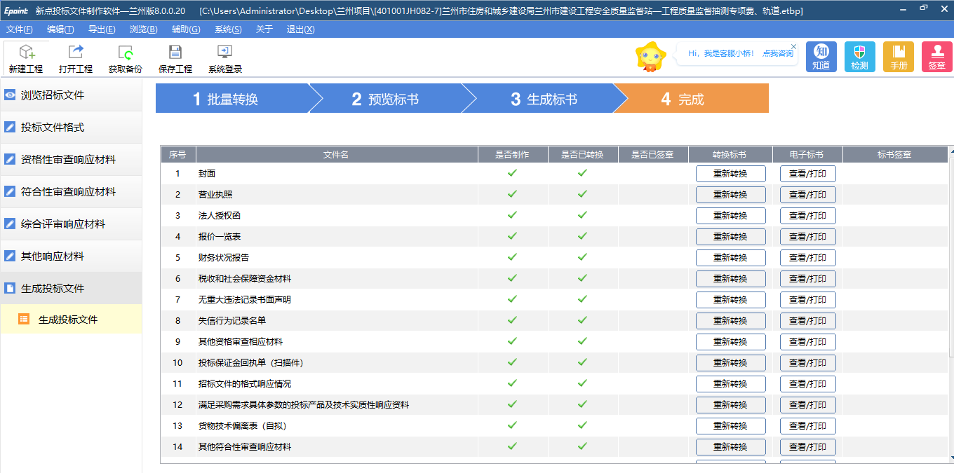
生成标书-填写投标报价
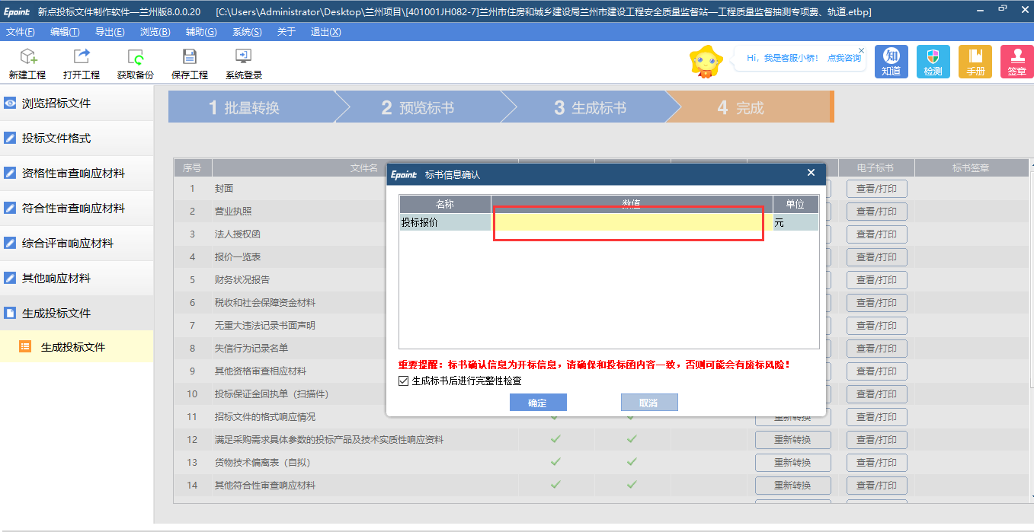
由于加密无需使用投标ca锁，请拔出电脑插入的相关ca锁，输入加密密码进行生成投标文件。密码一定要牢记，开标时用于解密。
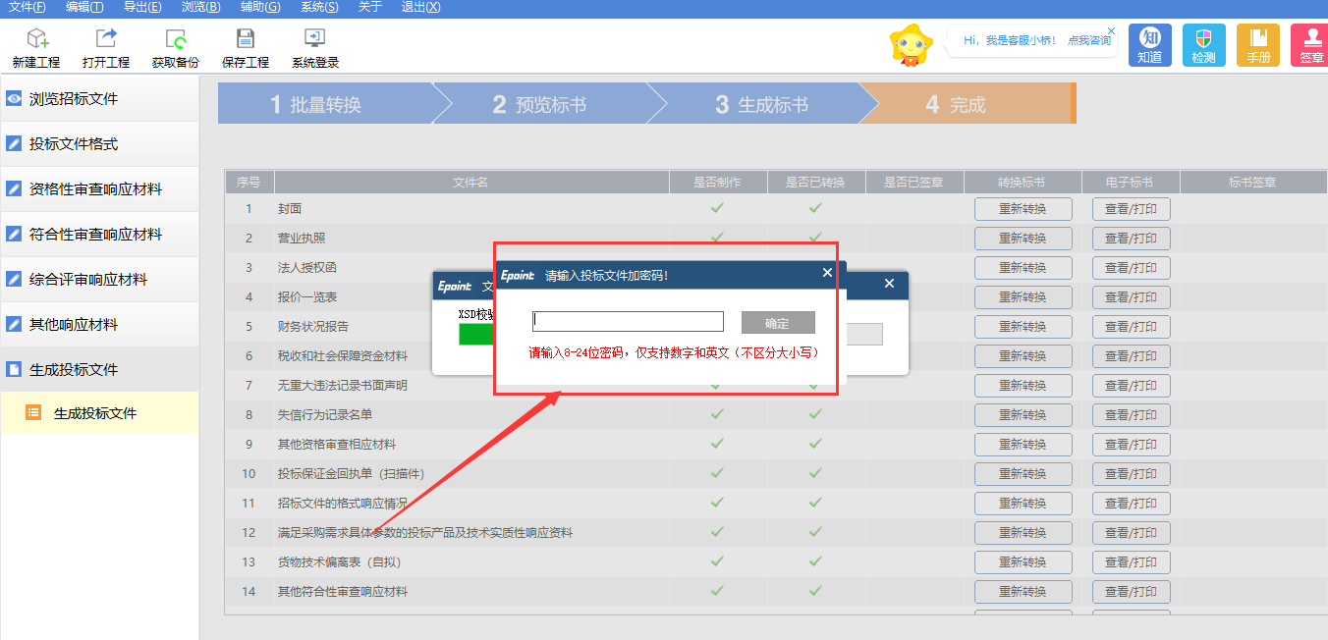

投标文件制作完毕后在业务系统中再上传响应文件模块下上传加密投标文件后等待开标。
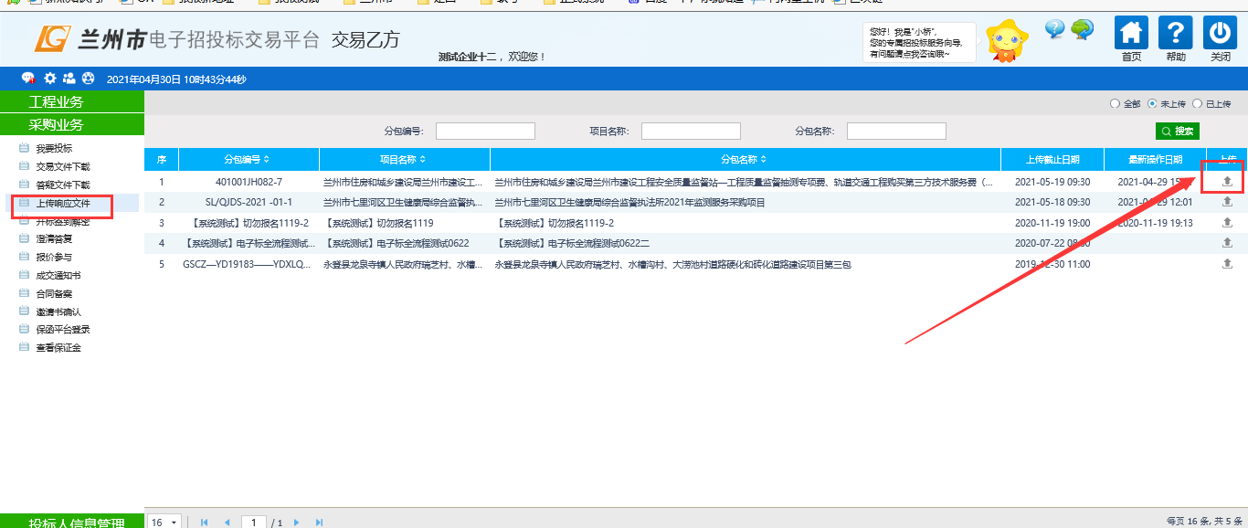
请在文件上传截止时间之前上传响应文件。 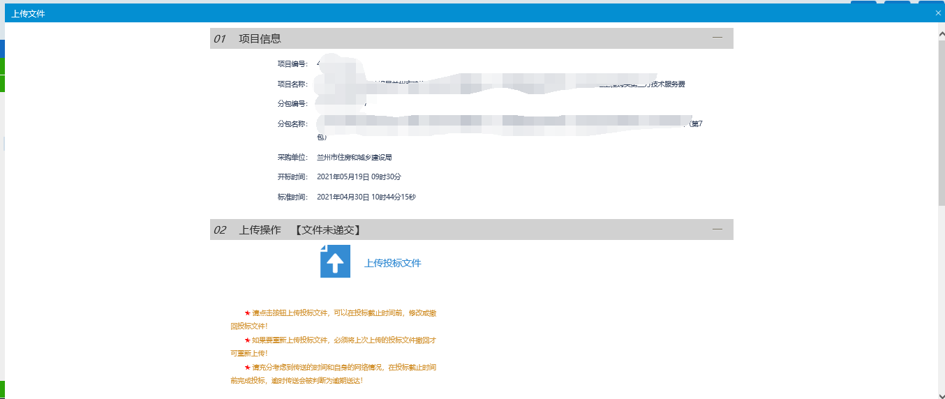
上传完毕后进行投标回执单打印，开标时携带投标回执单进行开标。
